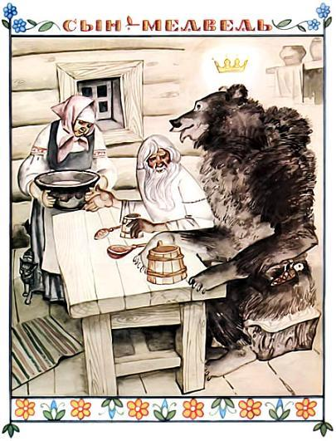Жили в старину муж и жена. Прожили они жизнь в любви и согласии, но обидела их судьба: не было у них детей. Однажды говорит жена мужу:— Мы теперь стары стали, сил мало осталось. Надо нам кого-нибудь вместо сына в дом взять. Стал бы он нас кормить в старости.Отправился муж сына искать. Идет по лесной тропинке, смотрит — навстречу медведь. Хотел бежать, да сил нет, и решил: будь что будет. Поравнялся медведь со стариком и вдруг человеческим голосом заговорил:— Куда идешь, дяденька?— Да вот сына искать пошел…— Возьми меня сыном, — говорит медведь.Старик испугался, слова вымолвить не может.А медведь ему:— Не бойся, дяденька, я тебя не трону. Если возьмешь, буду тебе добрым сыном, а не возьмешь, иди спокойно своей дорогой.Старик подумал-подумал: «Странный какой медведь, по-нашему говорит, пожалуй, надо взять». Привел медведя домой. Жена у окошка лен прядет. Муж говорит:— Смотри, я сына нашел.Медведь подает старухе лапу: «Здравствуй, мать!» Старушка так испугалась, что без чувств упала. Медведь лапой слегка ударил ее по плечу — она и очнулась. Медведь говорит:— Не бойся, мать, я вас не трону.Стали они жить втроем. Каждое утро сын-медведь спрашивает:— Что надо делать, отец и мать?Что отец да мать скажут, то и делает. Отец и мать не нарадуются. Но вот задумал их сын жениться. Отец и мать и рады бы иметь в доме невестку, да боязно: кто согласится за медведя замуж пойти?А он говорит:— Думаю к царевой дочери посвататься.Вот ведь что придумал! Пытаются отец да мать сына образумить:— Не отдаст тебе царь свою дочь. Мы — бедные старики, а ты, сын, хоть и хороший и добрый, да на человека-то не похож…А сын-медведь свое:— Попытка не пытка, посватаюсь, а там видно будет. Иди, отец, завтра к царю.На следующее утро взял старик весла и отправился на лодке на другую сторону озера, где царский дворец стоял. Пришел к царю: так и так, мол, мой сын хочет на твоей дочери жениться. Царь было разгневался, а потом решил посмеяться над стариком.— Что за сын у тебя? — спрашивает он. — Может, он царевич или королевич?— Мой сын, — говорит старик, — похож на медведя.Тут уж царь рассвирепел.— Ах вот как! — говорит. — Так пусть прежде выстроит он такой же дворец, как у меня, а уж потом и сватается к моей дочери. А не сумеет дворца построить — за дерзость я вам обоим головы снесу.Пришел старик домой опечаленный, говорит сыну:— Я же говорил, не отдаст царь за тебя дочь. Велел он, чтобы ты такой же дворец, как у него, построил. А не сделаешь, так тебе и мне головы снесут.Сын говорит:— Оставь заботу на завтра.Настал вечер. Когда старики уснули, сын-медведь вышел во двор. Первый раз поклонился на север, второй раз — на восход солнца, третий раз — на полдень. Откуда ни возьмись, нашло медведей видимо-невидимо. Обернулись молодцами и спрашивают: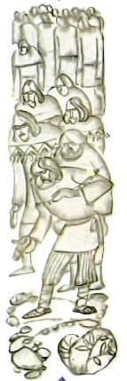— Что тебе надо, хозяин?— Чтоб утром на этом месте стоял дворец лучше царского.А сам вернулся в избу и лег спать. Утром старик и старуха глянули в окно — глазам своим не верят. Давай скорее сына будить:— Вставай, сын! Посмотри на чудо: за ночь вырос дворец лучше царского!Сын говорит:— В этом дворце мы жить будем. Поди, отец, к царю, скажи, что я задание выполнил.Пришел старик к царю, говорит:— Исполнил мой сын твое задание. Выдавай за него свою дочь.Но не так-то просто с царем сговориться. Говорит он старику: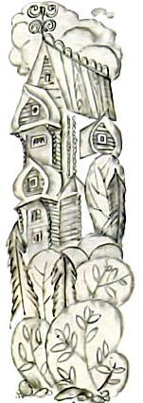— Пусть твой сын построит через озеро мост. И чтобы были на этом мосту мраморные столбы с самоцветными камнями, птицы-соловьи вокруг пели. Тогда и отдам свою дочь. А не сделает — за дерзость голову отрублю.Опять пришел отец домой опечаленный.— Царь задал новое задание, еще труднее. Велел он тебе через озеро мост построить, чтоб на мосту мраморные столбы стояли, самоцветные бы камни на каждом столбе горели и птицы-соловьи бы пели.Сын говорит:— Оставь, отец, заботу на завтра.Наступил вечер. Когда отец с матерью уснули, вышел он во двор. Поклонился раз на север, второй раз — на восход солнца, третий раз поклонился на полдень. Как и первый раз набежало медведей полон двор. Обернулись они молодцами и спрашивают:— Что тебе, хозяин?— Надо, — говорит он, — к утру мост через озеро построить с мраморными столбами, и чтобы камни самоцветные горели на каждом столбе да птицы-соловьи бы пели.А сам вернулся в дом, лег спать.Встают утром отец и мать, удивляются: отчего это вся изба как будто сияет? Посмотрели в окно — а там мост через озеро проложен и камни самоцветные на мраморных столбах сверкают! Будят они сына:— Вставай скорее! Смотри, вечером ничего не было, а теперь мост!— Так и должно быть, — говорит сын. — По этому мосту к царю ездить будем.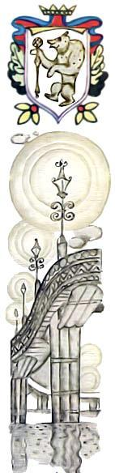Опять приходит отец к царю:— Мой сын все выполнил, как ты велел. Теперь, верно, можно и свадьбу сыграть?Задумался царь. Никак от старика не отделаться. Говорит старику:— Я еще подумаю. Приходи через трое суток, тогда и скажу.Идет старик домой, не знает, то ли радоваться, то ли горевать. Пришел домой, говорит сыну:— Царь трое суток подумает, а потом свое слово скажет.Сын говорит:— За трое суток много можно выдумать, только все его думы будут напрасными.Через три дня отец опять пошел к царю:— Что, царь, надумал? Отдашь ли дочь за моего сына?— Пусть твой сын сделает такую карету, которая бы сама по земле и по воде ходила, и на этой карете приедет за моей дочерью. А не то — голова долой!Пошел отец домой, снова голову повесил. Говорит сыну:— Вот что царь надумал: пусть, говорит, твой сын сделает карету, которая бы сама по земле и по воде ходила.— Три дня царь думал и только-то всего придумал! — говорит сын. — Оставь, отец, заботу на завтра.Настал вечер, отец да мать легли спать. А сын-медведь вышел во двор, поклонился один раз на север, второй раз — на восход солнца, третий раз — на полдень. Набежало из лесу медведей видимо-невидимо. Обернулись они молодцами и спрашивают:— Что теперь тебе, хозяин?— Надо, — говорит он, — к утру такую карету смастерить, которая бы сама по земле и по воде ходила.А сам вернулся в дом и лег спать. Отец да мать встали утром, смотрят: а под окном карета золотом и серебром на солнце сверкает!Будят они сына:— Вставай, сын! Смотри, вечером во дворе ничего не было, а теперь карета под окнами такая, что даже во сне не приснится.Сын и говорит:— Одевайтесь, отец и мать, — в этой карете за царской дочерью поедем.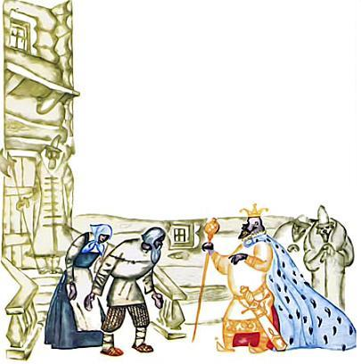Принарядились они, сели в карету и поехали. Едут по мосту с мраморными столбами, а кругом птицы-соловьи заливаются. Видят царские слуги, что карета без лошадей, сама идет. Побежали к царю. Царь думает: «Не избавиться мне от этого жениха, никак не добраться до его головы — все задания выполнил. Знать, сила у него такая есть».Отец и мать выходят из кареты, а сын остается в карете. Заходят старики в царские палаты, царь выходит им навстречу.— А где же жених? Почему не заходит в палаты? — спрашивает царь.Зовут жениха, а он в ответ:— Пусть царская дочь сама ко мне выйдет.Вышла царевна жениха встречать, подошла к карете, руку подала, но как разглядела молодца — чувств лишилась, бездыханная стала.Жених вышел из кареты, тронул ее лапой слегка по плечу, девушка и пришла в себя. Пошли они во дворец. Загоревали царь с царицей: правду старик сказал, что сын на медведя похож. Как же дочь с таким мужем жить будет? Но свадьбу справлять надо, коли он все задания выполнил.Справили свадьбу, поехали молодые в дом мужа. А когда настал вечер, сбросил муж с себя медвежью шкуру — и превратился в юношу, что ни в песне спеть, ни в сказке сказать! Обрадовалась царская дочь. А утром муж опять надел медвежью шкуру и стал, как прежде, медведем.
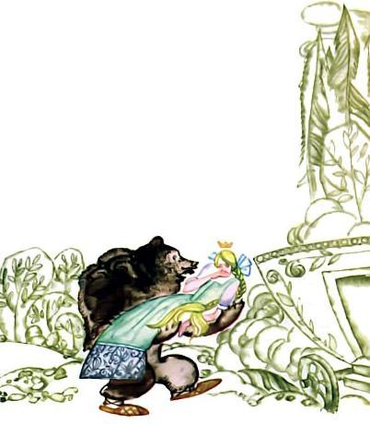Живут-поживают, а жене хочется узнать, что за чудеса творятся с мужем. Однажды она и начала выпытывать:— Что за чудеса с тобой творятся? Днем ты медведь, а вечером такой молодец, что ни в песне спеть, ни в сказке сказать. Почему ты не можешь всегда быть человеком?— Не могу я тебе этого сказать, — говорит муж. — Но знай, теперь уже недолго мне осталось медведем ходить. Скоро превращусь в человека. Но об этом пока никто не должен знать.— Доверься мне, я сумею сохранить тайну, — просит жена.— Ну так слушай. Когда я был мальчиком, Сюоятар похитила меня у родителей. Потом, когда подрос, я сбежал от нее, и за это она обратила меня в медведя на три года. Через месяц этот срок кончится. Колдовство ее перестанет иметь силу.Так и рассказал жене всю правду. Прошло сколько-то времени, поехали молодые в гости к царю. А царица и начала свою дочь расспрашивать:— Как же ты, доченька, живешь с таким мужем? Ведь и смотреть на него страшно.Дочь говорит: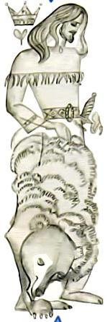— Он очень хороший, меня не обижает.А мать все свое: «Да на человека-то он не похож». Обидно стало дочери, забыла она предупреждение мужа и все матери рассказала. Рассказала, как его Сюоятар заколдовала, как он превращается в молодца, красивее и лучше которого нет во всем царстве.Легли они вечером спать, а царица прокралась в спальню, схватила медвежью шкуру и в печи сожгла.Утром муж смотрит — нет шкуры. Опечалился он, говорит жене:— Не послушалась ты меня, вот и навлекла беду. Больше ты меня не увидишь.Дал жене на память шелковый пояс, снял кольцо с пальца, попрощался и исчез — только она его и видела.Заплакала царская дочь, говорит матери:— Что ты наделала? Погубила ты мою жизнь!Вернулась она в дом мужа, к старику и старухе. Живет с ними, годам счета не ведет, все тоскует. Однажды и говорит старикам:— Не могу я больше так жить. Пойду мужа искать. Если найду — вернусь вместе с ним, а не найду — где-нибудь на дороге умру.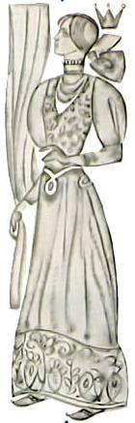И отправилась мужа искать. Идет по лесам, идет по болотам, через скалы, через бурелом перелезает. Пришла в темный еловый лес. Смотрит — избушка на петушиных шпорах вертится.— Избушка, избушка, — говорит женщина, — не вертись, остановись, стань к лесу задом, ко мне передом! Дай путнику заночевать, озябшему обогреться.Избушка остановилась. Заходит она в избу, а там старуха на печном столбе сидит, угли в печке носом шевелит и приговаривает:— Вот хорошо, сама человечина пришла: мне есть, пить да за ухо лить!Отвечает женщина:— Какая, бабушка, из путника еда: ни мяса, ни жира, одни жилы да кости. Лучше бы накормила, напоила, а тогда уже и съела.— Ишь ты, — удивляется старуха, — сумела ответить!Накормила она ее, напоила, стала расспрашивать.Женщина все ей и рассказала. Старуха говорит:— Видала я твоего мужа. Девять лет назад он здесь проходил, ночь у меня переночевал.Наутро собралась женщина в путь. Старуха и говорит ей:— Дальше, за три года пути отсюда, живет моя старшая сестра. Она больше моего знает. Но как зайдешь в избу, сумей ей ответить.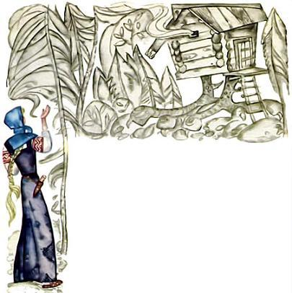Пустилась женщина в путь. Идет по лесам, по борам, сухие болота прямиком переходит, топкие болота кругом обходит. Пришла в темный еловый лес. Смотрит — стоит избушка на петушиных шпорах и вертится. Стала она приговаривать:— Избушка, избушка, не вертись, остановись, стань к лесу задом, ко мне передом! Дай путнику заночевать, озябшему обогреться.Избушка остановилась. Заходит она в избу, а там старуха, страшнее первой. На печном столбе сидит, ноги вокруг столба обвила, носом угли в печке шевелит:— Хо-хо, вот и человечина сама пришла, мне есть, пить да за ухо лить!Женщина в ответ:— Какая, бабушка, из путника еда: горстка костей да ложка крови. Лучше бы накормила, напоила да спать уложила, глядишь, помягче бы я стала, тогда и съела бы.— Ишь ты, сумела ответить! — похвалила старуха.Слезла она с печного столба, накормила, напоила женщину, спать уложила. Утром стала ее расспрашивать:— Откуда идешь, куда бредешь?Рассказала та все: как мужа потеряла, как искать его пошла. Старуха говорит:— Твой муж проходил здесь шесть лет назад. Дальше, за три года пути отсюда, живет моя старшая сестра. Я грозна, только она в три раза грознее. Она тебе скажет, где твой муж. Но сумей хорошо ей ответить.Пустилась она опять в путь. Идет, идет, через леса и топи. Озера обходит, реки переплывает. Приходит опять в темный еловый лес. Смотрит — стоит избушка на петушиных шпорах и вертится. Она и говорит избушке:— Избушка, избушка, не вертись, остановись, стань к лесу задом, ко мне передом! Дай путнику заночевать, озябшему обогреться.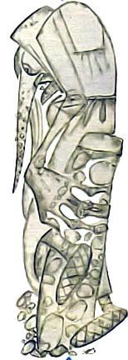Избушка остановилась. Заходит женщина в избу, а там старуха — страшнее страшного. Сидит на печном столбе: руки, как грабли, глаза, как плошки, носом горящие угли в печке шевелит. Увидела старуха путницу, обрадовалась:— Хо-хо! Сама человечина прямо в рот лезет!Женщина отвечает:— Какая, бабушка, из путника еда: вместо мяса кости, вместо крови водица. Ты бы меня накормила, напоила, в баньке попарила да спать уложила — а уж потом бы и съела.— Ишь ты, сумела ответить!Спустилась старуха с печного столба, накормила, напоила путницу, в бане попарила, спать уложила.Трое суток проспала царская дочь. На четвертое утро просыпается. Старуха и начинает расспрашивать:— Откуда идешь, куда бредешь?Женщина рассказала.Старуха говорит:— Знаю я твоего мужа. Три года тому назад он здесь проходил. Теперь он у Сюоятар в работниках.— Как же мне его найти, в глаза ему хоть один раз заглянуть? — спрашивает женщина.— Найти-то можно, но повидаться с ним трудно, — говорит старуха. — Сюоятар его зорко стережет. Каждое утро она посылает его через непроходимые леса дальнее поле пахать. А поле это заколдованное — вся изгородь вокруг него обвита змеями. А на ночь Сюоятар запирает его в амбар и перед сном поит сонным зельем, чтобы он ночью не убежал. Но я тебе помогу. У Сюоятар есть три амбара, полных льна. Ты попросись к ней прясть, она тебя возьмет, но даст одну неделю сроку. Если ты за это время не спрядешь весь лен, Сюоятар превратит тебя в чайку. Но я дам тебе вот эту дудку. Как только дунешь в нее, появится мышей видимо-невидимо. Хлопни три раза в ладоши — и они превратятся в девушек и спрядут тебе лен. А еще дам я тебе вот это перышко ласточки, оно тоже может пригодиться. Дунь на него и обернешься ласточкой.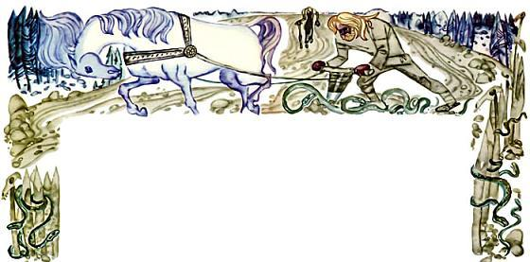
Поблагодарила женщина старуху и пошла к Сюоятар. Три года шла, пути не разбирая. Ночи не спала. И дошла наконец до лесной поляны, где был дом Сюоятар. Заходит в избу, здоровается.— Откуда ты взялась? — спрашивает Сюоятар. — Люди сюда не знают дороги.— А я, тетенька, заблудилась, совсем обессилела от голода. Позволь мне у тебя немного пожить, сил набраться. Может, работа есть какая, я ведь прясть большая мастерица.— Работа-то у меня есть, — говорит Сюоятар. Видишь три амбара? Они полны льна. Если спрядешь весь лен за неделю — добром отпущу, а не спрядешь — пеняй на себя!Женщина согласилась. Дала ей Сюоятар сухую корку хлеба и воды кружку и отвела в первый амбар. Только дверь амбара закрылась, женщина достала дудку, дунула — набежало из всех щелей мышей видимо-невидимо, и обернулись все девушками. У каждой в руках прялка и веретено. За два дня весь лен в амбаре спряли.Но не за тем ведь женщина весь этот нелегкий путь прошла, чтобы у Сюоятар лен прясть. Стала она следить, когда ее муж с поля возвращается и куда Сюоятар его спать уводит. Видит, как заходит солнце, запирает ведьма ее мужа в четвертом амбаре, который стоит в стороне, отдельно от других.Как с ним повидаться, словом перекинуться? И вспомнила тут она о перышке, которое дала ей старуха. Подула она на перышко и тотчас превратилась в ласточку. Летает, носится вокруг амбара, где муж спит, никак не может щелку найти. Наконец заметила маленькое отверстие под стрехой и юркнула в амбар, на землю опустилась и стала опять женщиной. Принялась она будить, тормошить мужа, а он спит мертвецким сном — ведь Сюоятар его сонным зельем напоила. Приникла жена к нему и всю ночь проплакала. А перед рассветом сняла шелковый пояс, который он ей на память оставил, и опоясала им мужа. Сама опять обернулась ласточкой и вылетела из амбара.Просыпается муж и видит, что рубашка у него на груди мокрая, думает: «Что за чудо? Отчего она мокрая?» Потом пояс заметил: «Точно такой же пояс я жене оставил! Неужели жена моя приходила?»Послала опять Сюоятар работника пахать поле, которое змеи стерегут, а жена во втором амбаре лен прядет. Вечером, когда мужа увели спать, она опять обернулась ласточкой и юркнула в амбар. Снова пыталась мужа разбудить, трясла его и тормошила, но он так и не проснулся. Проплакала она всю ночь над ним, а утром, перед восходом солнца, сняла с пальца кольцо, которое он ей на память оставил, надела ему на мизинец, превратилась в ласточку и улетела.Просыпается муж и видит на пальце кольцо. «Да это же то самое именное кольцо, которое я жене на память оставил! — думает он. — И что это я так крепко сплю? Уже вторую ночь ко мне кто-то приходит, а я ничего не слышу. Верно, Сюоятар чем-то поит меня».Вечером, когда Сюоятар налила работнику сонного зелья в кружку, он не стал пить, а незаметно вылил под стол. Заперла Сюоятар его в амбаре, но на этот раз он не уснул, ждет, что будет. Вот влетела в амбар ласточка, обернулась женщиной. Смотрит он — да это же его жена! Рассказала она, как искала его, как наконец дорогу к нему нашла.И решили они следующей ночью бежать. Когда наступила ночь, отперла жена все запоры, выпустила мужа, и ушли они в лес.А Сюоятар тем временем почуяла что-то неладное, пошла посмотреть, на месте ли ее пленник. А в амбаре пусто! Рассвирепела ведьма и пустилась в погоню. Слышат муж с женой, что Сюоятар за ними гонится, догоняет уж. Свистнул тут муж, и тотчас со всех сторон прибежали медведи. Встали они на задние лапы, зарычали и двинулись на Сюоятар. Только клочья от нее остались.А муж с женой вернулись к старику и старухе. Обрадовались старики.И сын их больше в медведя не превращался. Стал он с женой жить да поживать. Может, и поныне еще живут.

